Перечень транспортных средств, признанных брошенными, разукомплектованными, бесхозяйными
дата осмотра | адрес | марка/модель/гос. номер/цвет | срок добровольного/принудительного перемещения | фотоматериалы
09.03.2022 | г. Воронеж,  ул. Хользунова, 66 | ВАЗ 1111 Ока  бежевый | 23.03.2022/ в соответствии с п. 4.2 постановления № 36 от 29.01.2018 | 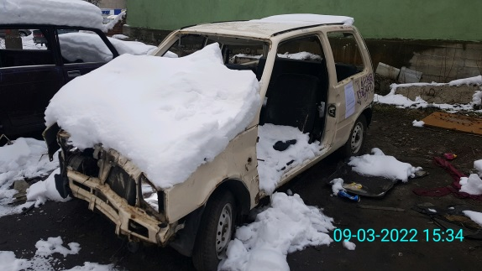 | 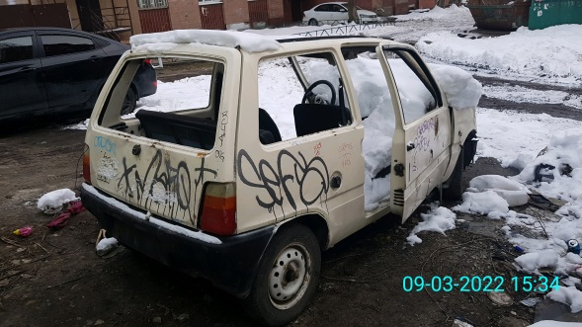
09.03.2022 | г. Воронеж,  ул. Хользунова, 66 | ВАЗ 2107  вишневый | 23.03.2022/ в соответствии с п. 4.2 постановления № 36 от 29.01.2018 | 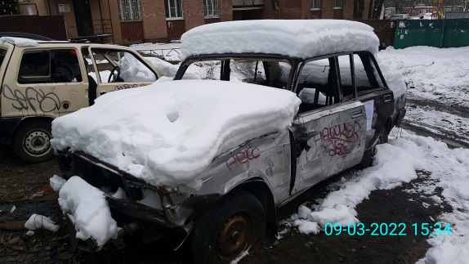 | 